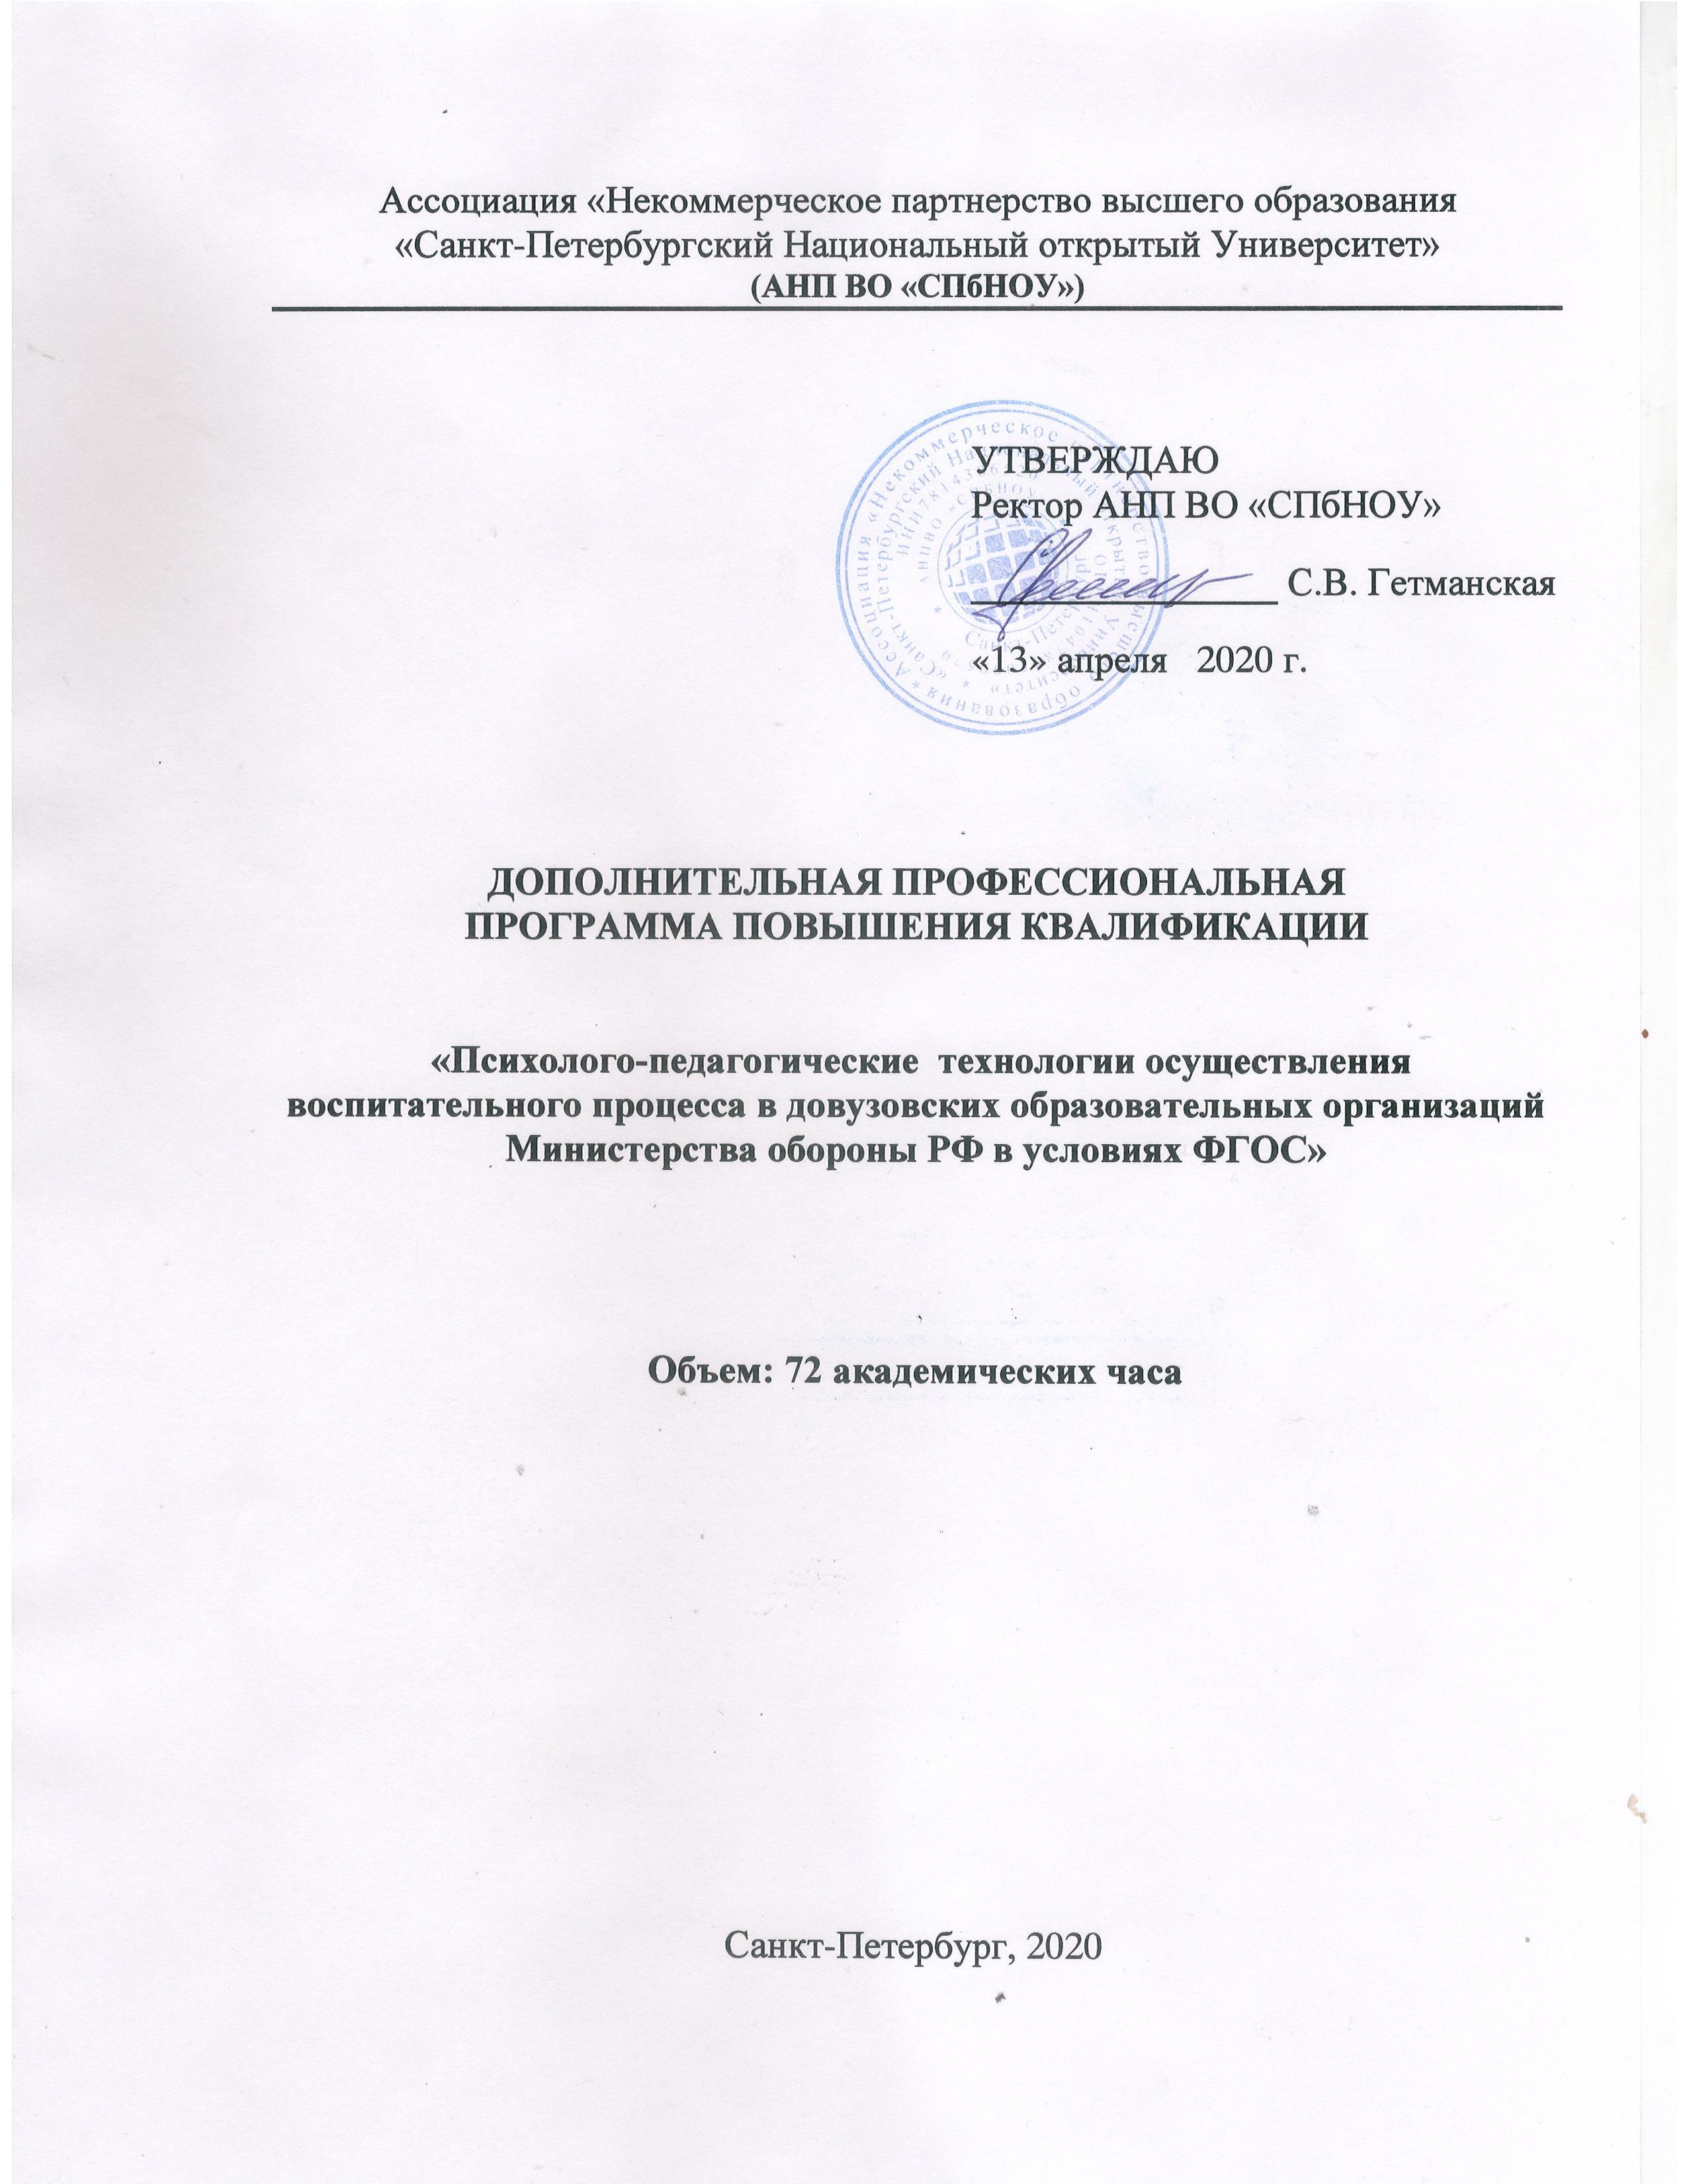

Разработчик:
Иванова Екатерина Геннадьевна, преподаватель

Обсуждена и рекомендована к утверждению
На заседании Ученого Совета
прот.№ 2 от 10.04.2020г.

Наименование программы:
«Внутренний аудит. Организация внутреннего контроля и аудита»
Психолого-педагогические технологии осуществления воспитательного процесса в довузовских образовательных организаций Министерства обороны РФ в условиях ФГОС»

Цель и планируемые результаты освоения программы
Программа ориентирована на педагогов, реализующих воспитательную функцию как основную в отношении воспитанников подросткового возраста обучающихся в довузовских образовательных организаций Министерства обороны РФ.

Цель дисциплины: Программа разработана для повышения профессиональной квалификации педагогов, реализующих воспитательную функцию как основную в отношении воспитанников подросткового возраста обучающихся в довузовских образовательных организаций Министерства обороны РФ.
Цель программы: ознакомление слушателей с современными воспитательными технологиями и специфическими особенностями их применения в отношении воспитанников подросткового возраста.
Задачи программы:
- Рассмотреть общие психологические особенности подросткового возраста, специфические особенности психики и поведения современных подростков.
- Представить технологии педагогического взаимодействия в системе «педагог-воспитанник».
- Представить прикладные технологии предотвращения и разрешения конфликтов в системе: «воспитанник-воспитанник».
- Рассмотреть учебный класс как малую социальную группу, охарактеризовать происходящие в нем динамические процессы и методы управления ими.
- Охарактеризовать основные воспитательные технологии, представить их прикладное значение.

Процесс изучения курса «Психолого-педагогические технологии осуществления воспитательного процесса в довузовских образовательных организаций Министерства обороны РФ в условиях ФГОС» направлен на формирование следующих компетенций. Способность и готовность к:
- осуществлению профессиональной деятельности в соответствии с требованиями федеральных государственных образовательных стандартов основного общего, среднего общего образования;
- регулированию поведения обучающихся для обеспечения безопасной образовательной среды;
- реализации современных, в том числе интерактивных, форм и методов воспитательной работы, используя их как на занятии, так и во внеурочной деятельности;
- постановке воспитательных целей, способствующих развитию обучающихся, независимо от их способностей и характера;
- реализации воспитательных возможностей различных видов деятельности ребенка (учебной, игровой, трудовой, спортивной, художественной и т.д.).

По окончании изучения дисциплины слушатель должен:
Знать:
- общие психологические особенности детей подросткового возраста, специфические особенности психики и поведения современных подростков;
- общие характеристики малой социальной группы, происходящие в ней динамические процессы и методы управления ими;
- технологии педагогического взаимодействия в системе «педагог-воспитанник»;
- прикладные технологии предотвращения и разрешения конфликтов в системе: «воспитанник-воспитанник»;
- основные воспитательные технологии, представить и их прикладное значение.
Уметь:
- использовать в практике своей работы психологические подходы: культурно-исторический, деятельностный и развивающий;
- строить воспитательную деятельность с учетом культурных различий детей, половозрастных и индивидуальных особенностей;
- общаться с детьми, признавать их достоинство, понимая и принимая их;
- анализировать реальное состояние дел в учебной группе, поддерживать в детском коллективе деловую, дружелюбную атмосферу;
- защищать достоинство и интересы обучающихся, помогать детям, оказавшимся в конфликтной ситуации и/или неблагоприятных условиях.
Владеть:
- профессиональной установкой на оказание помощи любому ребенку вне зависимости от его реальных учебных возможностей, особенностей в поведении, состояния психического и физического здоровья;
- прикладными технологиями разрешения конфликтов в системе «воспитанник-воспитанник».

